Perusterveydenhuollon tilastoja

Sairaanhoitajien osuus eri yhteystavoissa asiakkaisiin/potilaisiin perusterveydenhuollossa
Päivitetty 22.5.2020
Sairaanhoitajien rooli kunta-alan terveydenhuoltopalveluiden tarjonnassa on merkittävä ja sen osuus on edelleen kasvamassa. Sairaanhoitajien (sis terveydenhoitajat, kätilöt, ensihoitajat) vastaanotoilla käydään yli puolet (54 %) kaikista vastaanottokäynneistä. Viimeisen viiden vuoden aikana sairaanhoitajien vastaanottokäyntien osuus oli noin 53 % (vuonna 2019 54,6 %), kun lääkärien osuus on hiljakseen laskenut viime vuoteen asti (vuonna 2019 31,5 %) (Kuvio 1).

Kuvio 1. Eri ammattiryhmien vastaanottojen osuus (%) asiakkaiden/potilaiden käynneistä perusterveydenhuollossa.

Päivystysvastaanotoista lääkärit hoitavat vielä yli puolet, mutta sairaanhoitajien osuus on noussut tasaisesti viimeisten vuosien aikana (v. 2019 48 %) samaan aikaan, kun lääkärien osuus on laskenut (v.2019 54 %) (Kuvio 2).

Kuvio 2. Sairaanhoitajien, lääkärien ja lähihoitajien osuus (%) asiakkaiden/potilaiden päivystysvastaanottokäynneistä perusterveydenhuollossa.

Avosairaanhoitovastaanottokäynneissä sairaanhoitajien osuus on hiljakseen kasvanut samalla, kun lääkäreiden potilasmäärät ovat vähentyneet niin, että vuonna 2019 sairaanhoitajien avosairaanhoitovastaanotoilla kävi enemmän kuin lääkäreiden (Kuvio 3).

Kuvio 3. Asiakkaiden/potilaiden avosairaanhoitokäynnit sairaanhoitajien, lääkäreiden ja lähihoitajien vastaanotoille perusterveydenhuollossa.

Asiakkaan/potilaan kotona tapahtuvissa kotikäynneissä on näkyvissä täysin toisenlainen suunta. Sairaanhoitajien käyntien osuus oli keskimäärin 23 % viimeisen viiden vuoden ajalla (v. 2019 24 %). Viime vuosina osuudessa on hienoista nousua. Lähihoitajat tekevät kotikäynneistä selvästi yli puolet (viiden vuoden keskiarvo 56 %, v 2019 56,7 %) ja heidän osuutensa nousi ainakin viimeisen kahden vuoden aikana. Lääkäreiden osuus on hivenen nousussa, mutta oli vain 1,9 % kaikista kotikäynneistä vuonna 2019. Fysio- ja toimintaterapeuttien osuus on hivenen kasvussa ollen kuitenkin vielä vain 5,5 % vuonna 2019. Kodinhoitajien ja henkilökohtaisten avustajien käynnit ovat vähentyneet viiden vuoden ajan (vuonna 2019 3,0 %) (Kuvio 4).
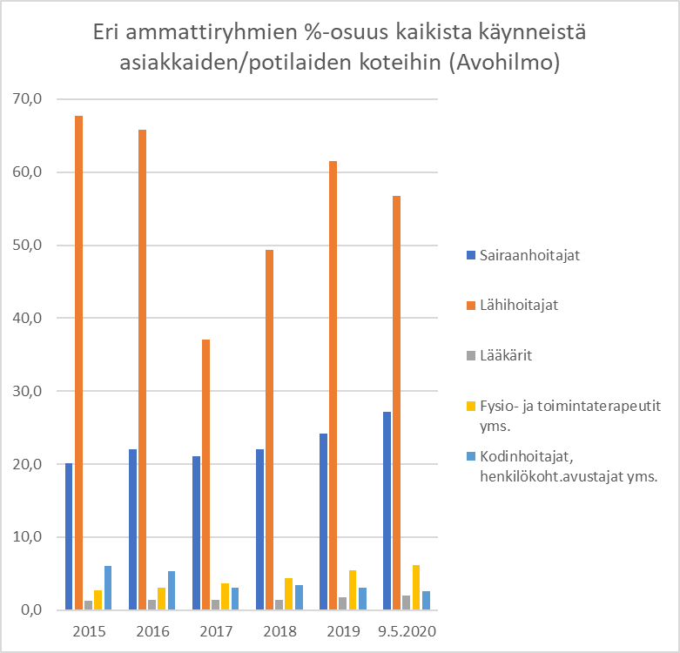
Kuvio 4. Eri ammattiryhmien osuus (%) asiakkaiden/potilaiden koteihin tehtävistä käynneistä

Sairaanhoitajilla on yhä enenevässä määrin (yli 70 %) vastuu puhelimitse tapahtuvassa yhteydenpidossa asiakkaisiin/potilaisiin samalla, kun lääkäreiden ja lähi- ja perushoitajien puhelinyhteyksien määrät ovat vähentyneet vuosi vuodelta (Kuvio 5).

Kuvio 5. Sairaanhoitajien, lääkärien ja lähihoitajien osuus (%) puhelinyhteyksistä asiakkaisiin/potilaisiin kunta-alalla (Kuvio 6).

Sähköisen asioinnin määrät ovat nousseet viime vuosien aikana jatkuvasti ja sairaanhoitajat hoitavat näistä noin 50 % (Kuvio 5).

Kuvio 6. Sairaanhoitajien, lääkärien ja lähihoitajien osuus (%) sähköisen asioinnin hoitamisessa asiakkaiden/potilaiden kanssa.
Reaaliaikainen etäasiointi on nousemassa yhdeksi merkittäväksi yhteysmuodoksi asiakkaiden/potilaiden ja terveydenhuollon ammattilaisten välillä. Etäasioinnista sairaanhoitajat hoitavat yli 60 %, kun lääkäreiden osuus on noin 27 %.

Kuvio 7. Sairaanhoitajien, lääkärien ja lähihoitajien osuus (%) reaaliaikaisen etäasioinnin hoitamisessa asiakkaiden/potilaiden kanssa perusterveydenhuollossa.
Lähde AvoHilmo

